Вінницький соціально-економічний інститут
Кафедра соціальних технологій

Патентознавство та ліцензування

Методичні вказівки до проведення практичних занять
студентів напряму підготовки 6.020105 «Документознавство та інформаційна діяльність»

Вінниця 2019

ББК 67.9 (4УКР) 304 Р83

Затверджено на засіданні кафедри соціальних технологій
Протокол №1 від 02 вересня 2019 року

Укладач: Олійник О.М., викладач кафедри соціальних
технологій Вінницького інституту Університету «Україна»

Р83 Олійник О.М. Патентознавство та ліцензування. Методичні вказівки до практичних занять / О.М. Олійник - Вінниця: Вінницький інститут Університету «Україна», 2019. – 32 с.

Методичні вказівки призначені для проведення практичних занять з дисципліни "Патентознавство та ліцензування".
Методичні вказівки створені на основі навчальної програми, робочої навчальної програми дисципліни "Патентознавство та ліцензування" для студентів освітнього ступеня "Бакалавр" галузі знань 0201 "Культура".

ББК 67.9 (4УКР) 304

© Олійник О.М., 2019

ВСТУП

Практичне заняття – вид навчального заняття, на якому студенти під керівництвом науково-педагогічного працівника, шляхом виконання певних відповідно сформульованих завдань, закріплюють теоретичні положення навчальної дисципліни і набувають вмінь їх практичного застосування.
Основними дидактичними вимогами до практичних занять є:
- забезпечення професійної спрямованості;
- використання наукових методів пізнання та відповідного понятійного апарату;
- розкриття на конкретних прикладах органічної єдності теорії та практики;
- забезпечення логічної послідовності побудови заняття;
- раціональне використання дидактично доцільних методів навчання, що формують у студентів самостійний творчий підхід.
Практичні заняття проводяться в аудиторіях або в навчальних лабораторіях, оснащених необхідними технічними засобами навчання, обчислювальною технікою тощо.
Перелік тем та зміст практичних занять визначається робочою програмою. Науково-педагогічний працівник, якому доручено проведення практичних занять, за узгодженням з лектором даної навчальної дисципліни розробляє дидактичне забезпечення: індивідуальні завдання різної складності для розв’язання їх студентами на занятті, методичні прийоми розгляду окремих теоретичних положень або розв’язання практичних задач, контрольні завдання (тести) для виявлення ступеня сформованості необхідних умінь тощо.
Практичне заняття включає проведення контролю знань і вмінь, постановку загальної проблеми (завдання) викладачем та її обговорення за участю студентів, розв’язання задач з їх обговоренням, вирішення контрольних завдань, їх перевірка та оцінювання згідно з критеріями.
Мета: формування знань з правової охорони об’єктів промислової власності та практичних навиків з складання матеріалів і документів, заявок на

винаходи, корисні моделі, промислові зразки, ознайомлення з процедурами розгляду заявок і видачі охоронних документів (патентів) та складання звітів про патентні дослідження.
Завдання дисципліни: вивчення правових основ охорони об’єктів інтелектуальної і промислової власності, взаємозв’язків стадій життєвого циклу об’єктів господарської діяльності маркетингових та патентних досліджень, особливостей патентної документації, її систематизації та класифікації, оволодіння методами визначення патентної ситуації, умов патентоспроможності об’єктів господарської діяльності, знання вимог до структури, опису та формули винаходів, правил оформлення матеріалів заявки; ознайомлення з процедурами розгляду заявок і видачі охоронних документів (патентів) та складання звітів про патентні дослідження.
Предмет: правове поле охорони об’єктів промислової власності, об’єкти винаходів корисних моделей та промислових зразків, особливості патентної документації, умови патентоспроможності об'єкта господарської діяльності, процедури подання та розгляду заявок на видачу охоронних документів, патентні дослідження.
Міждисциплінарні зв’язки . Дисципліна пов’язана з курсами “Організація науково-інформаційної діяльності”, “Аналітико-синтетична переробка документної інформації”, “Інформатика”, „Інформаційні технології”, "Стандартизація”.

Практичне заняття № 1
Охорона прав на винаходи і корисні моделі

Теоретичні відомості

При підготовці до заняття необхідно з’ясувати загальні положення про законодавство України про охорону прав на винаходи (корисні моделі), вивчити визначення термінів, проаналізувати законодавчі документи стосовно правової охорони винаходів (корисних моделей); охарактеризувати закони України „Про власність”, „Про державну таємницю”, „Про охорону прав на винаходи і корисні моделі” від 15.12. 1993 р. № 3687 (із змінами і доповненнями...); з’ясувати повноваження XII Установи у сфері охорони прав на винаходи і корисні моделі, умови надання правової охорони, права на одержання патенту, порядок одержання патенту, права та обов’язки, що випливають з патенту, захист прав, визнання патенту недійсним, тощо.

Для засвоєння теми та підготовки до заняття необхідно виконати такі завдання:
- Вивчити теоретичний матеріал.
- Скласти план-конспект по темі.
- Скласти перелік (дайжест) законодавчих документів та журнальних статей стосовно охорони прав на винаходи і корисні моделі.
- Записати визначення основних понять та термінів (патент, деклараційний патент, винахід, формальна експертиза, . . . , тощо).
- Індивідуальне заняття - написати реферат за визначеною викладачем темою.

Питання для самоконтролю
- Дати визначення винаходу, корисної моделі, секретного винаходу, секретної корисної моделі.

- Що таке службовий винахід?
- Що належить до об’єктів, які охороняються законом?
- В чому полягають відмінності між локальною та світовою новизною?
- В чому пролягають відмінності патенту на винахід та деклараційного патенту на винахід?
- Чим відрізняється формальна експертиза від кваліфікаційної експертизи (по суті)?
- Хто є ліцензіаром? Ліцензіатом?
- Що таке пріоритет заявки? Дата пріоритету?
- Хто має право на одержання патенту?
- Хто має право на одержання патенту на службовий винахід? 11 .Що таке реєстрація патенту?
- Щови знаєте про публікацію Установою відомостей про видачу патенту (деклараційного патенту)?
- Які ви знаєте права, що випливають з патенту?
- Які ви знаєте обов’язки, що випливають з патенту?
- В яких випадках патент може бути визнано недійсним повністю або частково?
- Назвіть спори, пов’язані з охороною прав власників патенту та винахідників, що розглядають суди?

Практичне заняття № 2
Об’єкти винаходів (корисних моделей) та ознаки, що застосовуються для їх характеристики

Теоретичні відомості

Винахід — це технологічне (технічне) вирішення, що відповідає умовам патентоздатності (новизні, винахідницькому рівню та промисловій

придатності). Винахід повинен бути втіленим у формі, що припускає можливість встановлення факту використання винаходу. Тільки у цьому випадку права, що надаються патентовласнику Законом, можуть бути реалізовані.
Об'єктом винаходу може бути:
- продукт (пристрій, речовина, штам мікроорганізму, культура клітин рослин і тварин);
- спосіб;
- застосування раніше відомого продукту чи способу за новим призначенням.
Перераховані об'єкти винаходів характеризують людську діяльність взагалі. Вона включає такі елементи:
- певну потребу, на задоволення якої спрямована діяльність;
- предмет діяльності;
- дії з предметами;
- засоби діяльності;
- результат діяльності.
Згідно з п. 3. ст. 6 Закону не можуть одержати правову охорону як винаходи:
- відкриття, наукові теорії та математичні методи;
- методи організації та управління господарством;
- плани, умовні позначення, розклади, правила;
- методи виконання розумових операцій;
- комп'ютерні програми;
- результати художнього конструювання;
- топографії інтегральних мікросхем;
- сорти рослин і породи тварин тощо.
Більшість об'єктів з наведеного переліку охороняється як інші об'єкти інтелектуальної власності, а саме:
- комп'ютерні програми — Законом України «Про авторське право і

суміжні права»;
- результати художнього конструювання — Законом України «Про охорону прав на промислові зразки»;
- топографії інтегральних мікросхем — Законом України «Про охорону прав на топографії інтегральних мікросхем»;
- сорти рослин і породи тварин — Законом України «Про охорону прав на сорти рослин».
Правова охорона не може бути надана винаходу (корисній моделі), який (яка) суперечить суспільним інтересам, принципам гуманності і моралі.
Пристрій - найбільш поширений об’єкт винаходу. До пристроїв як об’єктів винаходів (корисних моделей) належать машини, механізми, прилади тощо.
Ознаки, які можуть характеризувати пристрій як об'єкт винаходу показані на рис. 1.
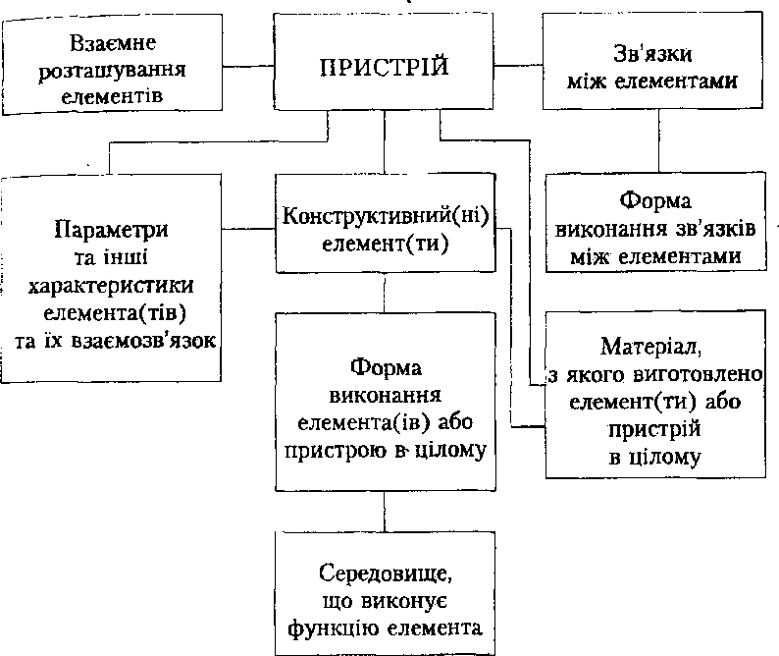

Рис 1. Об’єкт винаходу - пристрій.

До способів як об'єктів винаходів належать процеси виконання дій над матеріальним об'єктом (об'єктами) за допомогою матеріальних об'єктів.
Спосіб як об'єкт винаходу характеризується лише діями над матеріальними об'єктами (сировиною, заготовкою тощо), які виконуються в певному часовому порядку. На відміну від статичної характеристики пристрою (що і як зроблено), характеристиці способу притаманна динамічність (що і як роблять). При цьому повинен бути чітко визначений матеріальний об'єкт, над яким виконуються дії.
Такими об'єктами можуть бути:
- конструкції і вироби (устаткування, прилади, агрегати, технологічне обладнання та ін.);
- сировина, матеріали, речовини, харчові продукти тощо;
- фізичне середовище (грунт, вода, повітря і т. ін.);
  - електричні сигнали (напруга, струм та ін.);
  - тварини і рослини, їх органи, клітини тощо.
Існують різні думки стосовно питання, що первинне — спосіб або пристрій. Передбачається, що спочатку визначають дію за допомогою якої буде вирішуватися задача. Так, наприклад, якщо необхідно перемістити грунт (землю), спочатку вирішується, як буде він зачерпуватися (знизу, зверху, зверху самозакривними щелепами (створами) або нагрібанням збоку), тобто визначається дія (основа способу).
Вибравши вид дії (способу), переходять до вирішення питання, за допомогою якого пристрою буде здійснюватися ця дія (робота). Створюється пристрій (винахід) для специфічних умов роботи, що працює певним способом. Причому цих пристроїв (винаходів) може бути безліч, але всі вони будуть працювати (діяти) за одним способом. Отже, обсяг охорони об'єкта винаходу — спосіб — ширший, так як під нього підпадають пристрої, що працюють (діють) за цим способом. Тому, можна сказати, що спосіб первинний, а пристрій вторинний.
До способів належать:

  - видобування, заготівля, одержання сировини та матеріалів;
  - обробка і переробка сировини та напівфабрикатів у готові продукти й вироби;
  - оберігання готових речовин від шкідливих впливів, забезпечення їх схоронності, маркування, розфасування, укладання, дозування, упакування продуктів та виробів;
  - вимірювання, випробування і контроль готовності, надійності, відповідності заданим параметрам штучно створених або існуючих в природі об'єктів чи явищ;
  - монтаж, складання і установка виробів, устаткування, споруд;
  - налагодження, настроювання, догляд, управління і регулювання, попередження аварійних ситуацій, що забезпечують нормальне функціонування приладів, машин, агрегатів, потокових ліній;
  - знищення і переробка виробничих або інших відходів, очищення, охорона зовнішнього середовища від забруднення тощо;
  - вплив на природні процеси і явища з метою надання їм корисного спрямування тощо;
  - профілактика, діагностика і лікування захворювань людей і тварин;
  - інші способи.
Слід відзначити, що на відміну від деяких країн, Закон України не містить обмежень щодо можливості захисту патентами способів профілактики, діагностики або лікування захворювань людей та тварин.
Для характеристики способу використовуються такі ознаки:
  - наявність дії або сукупності дій;
  - порядок виконання таких дій у часі (послідовно, одночасно, в різних сполученнях тощо);
  - умови виконання дій: режим, використання речовин (вихідної сировини, реагентів, каталізаторів тощо), пристроїв (пристосувань, інструментів, обладнання тощо), штамів мікроорганізмів, культивованих клітин рослин чи тварин.

Ознаки, які використовуються для характеристики способу як об'єкта винаходу, проілюстровані на рис. 2.
Способу, як і пристрою, притаманні лише його ознаки. При характеристиці способу не можна використовувати ознаки інших видів об'єктів винаходів.

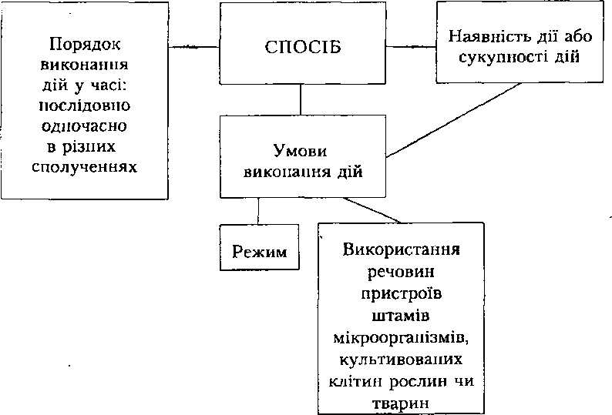

Рис. 2. Об’єкт винаходу - спосіб.

Завдання при підготовці до заняття
- Вивчити теоретичний матеріал.
- Скласти план-проспект по темі.
- Записати приклади (по 2-3) таких об’єктів винаходу, як: а) продукт; б) спосіб; в) застосування за новим призначенням.
- Записати по 2-3 приклади таких об’єктів винаходу як: а) пристрій; б) речовина; в) штам мікроорганізму.
- Вивчіть і назвіть ознаки, які характеризують пристрій, як об’єкт винаходу.
- Вивчіть і назвіть ознаки, які характеризують спосіб, як об’єкт винаходу.
- Виберіть (чи визначить разом з викладачем) схему пристрою та дайте

його повну характеристику за допомогою ознак.

Питання для самоконтролю
- Що називається пристроєм, як об’єктом правової охорони.
- Як ви розумієте таку ознаку, що характеризує пристрій, як конструктивний (ні) елемент (и)?
- Що ви можете сказати про таку ознаку пристрою, як зв’язки між елементами? Форму виконання елемента (ів)?
- Що виражає така характеристика пристрою, як „параметри та інші характеристики елемента (ів) та їх зв’язок”?
- Які ознаки має пристрій у вигляді електричної схеми?
- Що є ознаками взаємного розміщення функціональних елементів схеми в електричних пристроях?
- Що використовують для електричних композицій?
- Які ознаки використовують для характеристики об’єктів генної інженерії? Індивідуальних штамів?
- Як ви розумієте кожну ознаку, що використовується для характеристики способу?

Практичні заняття № 3, 4
Визначення умов патентоспроможності винаходу (корисної моделі)

Теоретичні відомості

Винахід відповідає умовам патентоздатності, якщо він є новим, має винахідницький рівень і є промислове придатним.
Корисна модель відповідає умовам патентоздатності, якщо вона є новою і промислове придатною.
Ці умови патентоздатності винаходу за своєю суттю не відрізняються від

вимог, що пред'являються до винаходу в патентних законодавствах провідних країн і міжнародних угодах з охорони промислової власності.
Порівняння старого і нового законодавства показує, що суть умови патентоздатності винаходу — «новизна» — практично не змінилась. Зміст умови «винахідницький рівень» також близький до умови «суттєві відмінності». Проте в новому законодавстві умова «позитивний ефект» відсутня, і це обумовлено характером самого закону.
Сучасний закон орієнтований на дію в умовах ринкової економіки і є певною мірою одним із факторів становлення ринкового механізму. У зв'язку з цим достоїнства винаходу мають оцінюватись не на стадії експертизи з точки зору корисності для суспільства, а у сфері його використання на ринку. Доцільність патентування винаходу визначає сам заявник, з огляду на власну оцінку ринкової кон'юнктури, прогнозу попиту та збуту на ринку продукції з використанням винаходу, навіть у тому випадку, якщо всі її показники такі ж або навіть нижчі, ніж у конкурентів. Іншими словами, держава в особі Установи не відповідає за корисність винаходів, що патентуються, вона визначається за ринкових обставин.
Винахід визнають новим, якщо він не є частиною рівня техніки. При визначенні рівня техніки до уваги беруть всі відомості, які стали загальнодоступними у світі до дати подання заявки, або, якщо заявлено пріоритет, до дати її пріоритету. Таким чином, новизна винаходу залежить від того, на який момент часу вона визначається, які джерела інформації приймаються до уваги і на якій території (в країні або за кордоном) розкриття винаходу порушує новизну.
Перевірка новизни винаходу передбачає:
- пошук аналогів у рівні техніки;
- визначення найбільш близького аналога (прототипу);
- зіставлення сукупності ознак об'єкта, що заявляється, з сукупністю ознак прототипу. При цьому виявляються подібні ознаки, тобто ознаки, що ідентичні чи еквівалентні одна одній.

Ідентичними називають ознаки, що збігаються за функцією, яка ними виконується, і за формою їх виконання. Еквівалентними — ознаки, що збігаються за функцією, яка ними виконується, і за результатом, якого досягають при використанні заявленого винаходу.
Винахід не визнають як такий, що відповідає умові новизни, якщо в рівні техніки виявлено засіб, якому властиві ознаки, що ідентичні або еквівалентні всім ознакам, які є в запропонованій заявником формулі винаходу. При визначенні еквівалентності ознак беруть до уваги їх взаємозамінність, а також той факт, що використання ознаки аналога замість відповідної ознаки винаходу, що заявляється, не змінює його властивостей.
Якщо винахід має хоча б одну ознаку, що відрізняє його від прототипу — робиться висновок про відповідність винаходу умові «новизна». Аналіз новизни можна проілюструвати таким чином (рис. 3.)
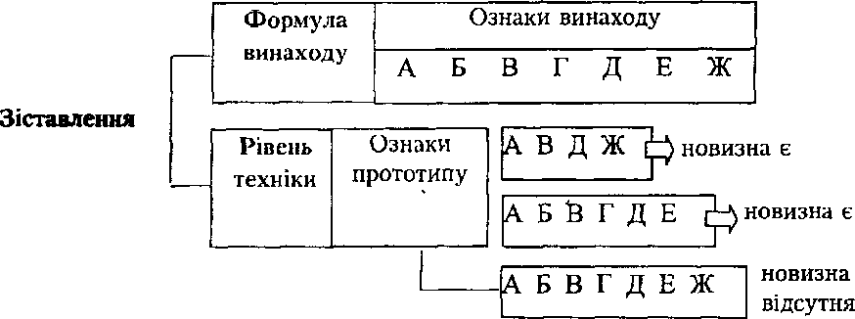

Рис. 3. Перевірка винаходу на відповідність умові „новизна”

Висновок про відсутність новизни повинен базуватись лише на ' одному джерелі інформації, де описано знайдений прототип. Не дозволяється укладання так званого збірного прототипу, тобто об'єднання відомостей, наведених у різних джерелах інформації (патентах, статтях, виступах тощо).
Для підготовки до заняття та засвоєння матеріалу теми необхідно виконати такі завдання:

- Вивчити теоретичний матеріал.
- Скласти план-конспект.
- Скласти перелік факторів, які слід враховувати при визначенні новизни винаходу.
- Скласти перелік послідовності дій. Що необхідні для перевірки новизни винаходу.
- Вибрати схеми пристроїв і зробити їх зіставлення на відповідність умові "новизна”.
- Розробити порівняльну таблицю ознак для прикладу, що розглядається за п. 5.

Питання для самоконтролю
- Що є датою, що визначає включення різних джерел інформації до рівня техніки?
- Яка новизна вимагається: для деклараційного патенту? Для патенту на винахід?
- Що таке винахідницький рівень, як одна із умов патентоспроможності?
- Які дії включає перевірка винахідницького рівня щодо винаходу?
- Які ви знаєте „негативні” і „позитивні” правила, що дозволяють „судити про” відсутність чи наявність винахідницького рівня?
- Виконання якої сукупності умов включає перевірка відповідності заявленого винаходу критерію „промислова придатність”?
- Які п’ять етапів включає аналіз винахідницького рівня винаходу?

Практичні заняття № 5, 6
Заявка на видачу патенту на винахід (КМ). Опис винаходу (КМ)

Теоретичні відомості

Заявка повинна містити:
- заяву про видачу патенту України на винахід з проведенням

кваліфікаційної експертизи чи деклараційного патенту на винахід (корисну модель);
- опис винаходу (корисної моделі);
- формулу винаходу (корисної моделі);
- креслення (якщо на них є посилання в описі);
- реферат;
- документи, що додаються до заявки.
Загальні вимоги до опису винаходу (корисної моделі). Опис винаходу з формулою винаходу, що міститься в ньому, і графічними матеріалами (якщо вони необхідні) є основним документом заявки. Без перебільшення можна сказати, що від ретельності, повноти і правильності опису винаходу залежить подальша доля заявки і самого винаходу. Тим часом, практика показує, що саме ця частина заявки викликає найбільші труднощі у заявників. У ряді випадків якість описів недопустимо низька.
Опис починається із зазначення індексу рубрики діючої редакції МІЖ, до якої належить винахід (корисна модель), назви винаходу і містить такі розділи:
- галузь техніки, до якої належить винахід (корисна модель);
- рівень техніки;
- суть винаходу (корисної моделі);
- перелік фігур креслень (якщо на них є посилання в описі);
- відомості, які підтверджують можливість здійснення винаходу (корисної моделі).
Не допускається заміна розділу опису в цілому або його частини посиланням на інформаційне джерело, в якому є необхідні відомості.
Зміст усіх розділів опису необхідно надавати відповідно до вимог правил, без будь-яких відступів.
Індекс рубрики Міжнародної патентної класифікації (МПК). Повний класифікаційний індекс складається з комбінації символів, що використовуються для позначення розділу, класу, підкласу і основної групи або

підгрупи.
Наприклад: В 01 D 31/02, що означає:
Розділ В — Різні технологічні процеси.
Клас В 01 — Способи і пристрої загального призначення для здійснення різних фізичних і хімічних процесів.
Підклас В 01 D — Поділ.
Група В 01 D 31/00 — Ультрафільтри. Підгрупа B 01 D 31 / 02 — Електричні.
МПК побудована на двох принципах: предметно-тематичному (галузевому) і функціональному. Функціональний підхід поділяє винаходи відповідно до їх суті, а галузевий — відповідно до можливої галузі їх застосування. Відсутність єдності в структурі МПК призводить до можливих змін на всіх рівнях класифікації.
Індекс рубрики МПК, до якої належить винахід, визначається внаслідок класифікування винаходу за правилами, встановленими Вступом до МПК. Основою для вибору рубрики МПК є формула винаходу. Якщо формула містить групу винаходів, що належать до різних рубрик МПК, встановлюються індекси всіх цих рубрик.
Назва винаходу (корисної моделі) характеризує його (її) призначення, відповідає суті винаходу (корисної моделі) і, як правило, близька до назви відповідної рубрики МПК.
Галузь техніки, до якої належить винахід (корисна модель). У цьому роздиі зазначають галузь техніки, до якої належить винахід, а також, у разі необхідності, галузь застосування винаходу (корисної моделі).
Призначення цього розділу полягає в тому, щоб разом з назвою винаходу давати достатню інформацію про галузь техніки того роду об'єктів, до якого належить винахід, що заявляється.
У розділі «Рівень техніки» наводять дані про відомі заявнику аналоги винаходу (корисної моделі) з виділенням серед них аналога, найбільш близького за сукупністю ознак до винаходу (корисної моделі), (прототипу).

При описуванні кожного з аналогів наводять:
- бібліографічні дані джерела інформації, де він розкритий;
- його ознаки;
- ознаки, що подібні (ідентичні або еквівалентні) до суттєвих ознак винаходу (корисної моделі), що заявляється;
- причини, що перешкоджають одержанню очікуваного технічного результату.
При цьому потрібно мати на увазі, що як аналог, так і винахід повинні бути охарактеризовані ознаками, що ідентифікуються. Ознака винаходу, що ідентифікується, — це ознака, охарактеризована поняттям, смисловий зміст якого однозначно розуміється фахівцями на основі відомого рівня техніки.
Послідовність викладу аналогів схематично може бути подана таким чином (табл. 1)
Таблиця 1.

Схема послідовності викладення аналогів

Характеристика першого аналога | Опис ознак, що подібні до суттєвих  ознак винаходу
Причини, що перешкоджають одержанню очікуваного технічного | Які усуваються пропонується | винаходом, | що
Характеристика «п» аналога | Опис ознак, що подібні до суттєвих  ознак винаходу
Причини, що перешкоджають  одержанню очікуваного технічного результату | Які усуваються пропонується | винаходом, | що
Характеристика прототипу | Опис ознак, спільних з ознаками  винаходу, що включені до
Причини, що перешкоджають одержанню очікуваного технічного | Які усуваються винаходом, що пропонується винаходу

У розділі «Суть винаходу» детально розкривають задачу, на вирішення якої спрямовано винахід (корисну модель), що заявляється, і вказують технічний результат, якого можна досягти при здійсненні винаходу (корисної моделі).
Розкриття задачі включає:
- зазначення об'єкта, який підлягає удосконаленню;
- зазначення у загальному вигляді характеру удосконалень, що вносяться до об'єкта;
- зазначення технічного результату, якого можна досягти при здійсненні винаходу.
Задача формулюється у такій редакції:

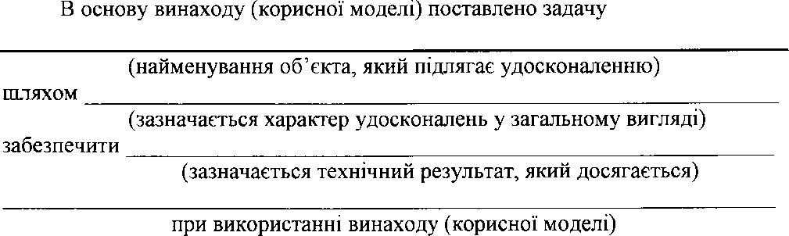

Під технічним результатом, якого можна досягти при здійсненні винаходу, розуміють виявлення нових технічних властивостей об'єкта винаходу, що обумовлені введенням до нього нових суттєвих ознак.
У розділі „перелік фігур креслень” опису наводиться перелік усіх фігур графічних зображень, наводяться стислі пояснення того, що зображено на кожній з них.
Фігури нумеруються арабськими цифрами. Якщо суть винаходу пояснюють інші ілюстративні матеріали (наприклад, фотографії), то необхідно дати стисле пояснення їх змісту.
У розділі „відомості, які підтверджують можливість здійснення винаходу

(корисної моделі)” розкривають можливість одержання зазначеного в розділі
«Суть винаходу (корисної моделі)» технічного результату. Потрібно показати, що винахід, який заявляється, може бути здійснений за допомогою описаних безпосередньо в заявці або відомих до дати пріоритету засобів.
У цьому розділі опису наводяться приклади здійснення винаходу з наведенням засобів (пристосувань, що використовуються для цього, приладів, матеріалів і т. ін.).

Завдання:
- Вивчити теоретичний матеріал.
- Вивчити склад та зміст документів заявки на видачу патенту та спробувати скласти заяву (див. відповідну форму) про видачу патенту України та реферат (для вибраного викладачем чи вами патентного документа чи заявленого винаходу).
- Зробити опис винаходу за схемами пристрою, наданими викладачем.
- Оформити документи заявки на видачу патенту.
- Написати алгоритм складання описів винаходів для пристрою, способу, групи винаходів (за вказівкою викладача).

Практичні заняття № 7, 8
Формула винаходу (КМ). Особливості складання формули, вимоги до неї.

Завдання:

- Вивчити теоретичний матеріал.
- Проаналізувати вимоги до формули і пояснити такі її основні якості, як повнота, загальність, визначеність, лаконічність.
- Продумати і вміти на прикладах пояснити призначення формули винаходу (правове і інформаційно-технічне).
- Скласти план-конспект для розкриття змісту суттєвих та несуттєвих ознак

винаходу, функціональних ознак.
- Знайти, відібрати з наявної патентної документації приклади одно ланкової, багатоланкової формул.
- Виділити в патентній документації (в формулах) обмежувальну та відрізняльну частину. Пояснити функції кожної з них, та значення.
- Знайти опис винаходів, в яких формула містила б:
  - незалежний пункт формули;
  - незалежні пункти формул;
- незалежні і залежні пункти формули;
- незалежні і залежні пункти формул.
- Заповнити таблицю зіставного аналізу винаходу і прототипу (вибір студента або за вказівкою викладача), необхідного для складання формули винаходу.
- Вивчити (і на практиці застосувати) алгоритми складання формули винаходу.

Питання для самоконтролю
- Який строк дії патенту в Україні на винахід?
- Який строк дії деклараційного патенту на винахід в Україні?
- Який строк дії деклараційного патенту на корисну модель?
- Які умови патентоспроможності винаходу?
- Експертиза по суті це що?
- Чим визначається обсяг правової охорони, що надається?
- Де публікує відомості про видачу патенту Установа?
- Що може бути об’єктом винаходу?
- Назвіть ознаки, що використовуються для характеристики способу.
- Назвіть ознаки, що характеризують пристрій, як об’єкт винаходу 11 .Від чого залежить новизна винаходу?
- Що повинна містити заявка на видачу патенту?
- Які основні якості повинна мати формула винаходу?
- Які підрозділи і в якій послідовності реферат до винаходу повинен

містити?
15.3 чого складається формула винаходу?
16.3 чого починається розгляд заявки в Установі?
- Назвіть всі види пошуку патентної документації.

ПРАКТИЧНЕ ЗАНЯТТЯ №9, 10.
СКЛАДАННЯ ЛІЦЕНЗІЙНОГО ДОГОВОРУ, ОБҐРУНТУВАННЯ ЙОГО ВИДУ ТА ОБҐРУНТУВАННЯ ВИДУ ОПЛАТИ ТА ВАРТОСТІ

ЛІЦЕНЗІЙНОЇ ВИНАГОРОДИ ПЛАН ПРАКТИЧНОГО ЗАНЯТТЯ
Теоретична частина
  - Структура ліцензійної угоди
  - Умови договору, які є нікчемними

Практична частина під час роботи в аудиторії
  - Складання проекту ліцензійної угоди

Практична частина для самостійної роботи

  - Підготовка ліцензійної угоди кожним студентом. 5 Вимоги до оформлення протоколу

ЗМІСТ ПРАКТИЧНОГО ЗАНЯТТЯ

Теоретична частина

Структура ліцензійної угоди
Ліцензійний договір зазвичай складається з таких розділів:
- Преамбула.
- Визначення термінів, що використовуються в договорі.

- Предмет договору.
- Права та обов’язки ліцензіара та ліцензіата.
- Технічна документація.
- Гарантії і відповідальність.
- Платежі.
- Технічна допомога.
- Збори і податки.
- Конфіденційна інформація і документація.
- Реклама.
- Інформація і звітність.
- Технічні удосконалення і права на нові об’єкти.
- Захист прав, що передаються.
- Термін дії та умови розірвання договору.
- Наслідки припинення дії договору.
- Форс-мажорні обставини.
- Арбітраж (вирішення спорів між сторонами договору).
- Інші умови.
- Перелік додатків до договору, які є його невід"ємною частиною.
- Реквізити сторін та Підписи сторін.

Умови договору, які є нікчемними
Стаття 1111 ЦК України встановлює, що уповноважені відомства або творчі спілки можуть затверджувати типові ліцензійні договори, хоча ліцензійний договір може містити і умови, не передбачені типовим ліцензійним договором.
Проте умови ліцензійного договору, укладеного з творцем об'єкта права інтелектуальної власності, що погіршують становище творця (або його спадкоємців) порівняно з становищем, передбаченим законом або типовим договором, та умови, що суперечать законодавству, є нікчемними і

замінюються умовами, встановленими типовим договором або законом.
Умови договору про передання виключних майнових прав інтелектуальної власності, що погіршують становище творця відповідного об'єкта або його спадкоємців порівняно з становищем, передбаченим Цивільним кодексом України та іншим законом, а також обмежують право творця на створення інших об'єктів, є нікчемними.
Умова договору, відповідно до якої суб’єкт прав інтелектуальної власності має право визначати ціну товару (робіт, послуг), передбаченого договором, або встановлювати верхню чи нижню межу цієї ціни, є нікчемною.
Умови договору про створення за замовленням і використання об'єкта права інтелектуальної власності, що обмежують право творця цього об'єкта на створення інших об'єктів, є нікчемними.

Практична частина під час роботи в аудиторії
- Складання проекту ліцензійної угоди
Студенти розбиваються на групи по дві людини. Кожна група визначає хто з них виступає в ролі ліцензіара, а хто в ролі ліцензіата і спільними зусиллями формує проект договору, коригуючи, змінюючи положення типового договору та відстоюючи кожен свої інтереси, за необхідності звертаючись до роздрукованих ними дидактичних матеріалів.
Студенти мають:
  - обговорити та узгодити питання щодо виду ліцензійної угоди;
  - обговорити та узгодити питання щодо виду оплати (паушальні платежі, роялті, комбіновані);
  - обговорити та узгодити питання щодо вартості угоди в залежності від витрат на створення об’єкту (витрачений час витрачені кошти) та очікуваного прибутку (знайдену суму рекомендовано помножити приблизно на 2-2,5, з урахуванням виплати з неї різних податків);

  - звернути особливу увагу на ті пункти договору, де є помітка про можливість наявності "пастки" та визначити для кого ця пастка (для ліцензіара чи ліцензіата);
  - при виявленні некоректно чи неправильно сформульованих пунктів договору надати інше формулювання такого пункту;
  - за доцільності ввести додаткові пункти та надати їх формулювання (можна на окремій сторінці);
  - за доцільності видалити непотрібні пункти.
В кінці заняття кожна група має здати опрацьований дидактичний матеріал.

ЛІТЕРАТУРА

- Цивільний кодекс України від 16.01.2003. [Електронний ресурс]. – Режим доступу: http://zakon3.rada.gov.ua/laws/show/435-15
- Закон України "Про охорону прав на винаходи і корисні моделі". (Введений в дію Постановою ВР N 3769-XII ( 3769-12 ) від 23.12.93, ВВР, 1994, N 7, ст. 33) [Електронний ресурс]. – Режим доступу: http://zakon.rada.gov.ua/cgi- bin/laws/main.cgi?nreg=3687-12.
- З А К О Н У К Р А Ї Н И "Про охорону прав на промислові зразки" (Введений в дію Постановою ВР N 3770-XII ( 3770-12 ) від 23.12.93, ВВР, 1994, N 7, ст. 35 ). [Електронний ресурс]. – Режим доступу: http://zakon1.rada.gov.ua/cgi-bin/laws/main.cgi?nreg=3688-2p=1218034688041545.
- З А К О Н У К Р А Ї Н И Про охорону прав на знаки для товарів і послуг (Введений в дію Постановою ВР N 3771-XII ( 3771-12 ) від 23.12.93, ВВР, 1994, N 7, ст. 37). [Електронний ресурс]. – Режим доступу: http://zakon1.rada.gov.ua/laws/show/3689-12/print1218034688041545
- Закон України "Про інформацію". [Електронний ресурс]. – Режим доступу: http://zakon1.rada.gov.ua/laws/show/2938-17
- З А К О Н У К Р А Ї Н И "Про авторське право і суміжні права" (Введений в дію Постановою ВР N 3793-XII ( 3793-12 ) від 23.12.93, ВВР, 1994, N 13, ст.65). [Електронний ресурс]. – Режим доступу: http://zakon.rada.gov.ua/cgi-bin/laws/main.cgi?nreg=3792-12
- ІДС "Міжнародна патентна класифікація. Українська версія (2014.01)". [Електронний ресурс]. – Режим доступу: http://base.ukrpatent.org/mpk2009/index.html?level=c).
- Правила складання і подання заявки на винахід та заявки на корисну модель» (Наказ Міністерства освіти і науки України 22.01.2001 N 22. Зареєстровано в Міністерстві юстиції України 27 лютого 2001 р. за N 173/5364). [Електронний ресурс] – Режим доступу http://zakon1.rada.gov.ua/cgi- bin/laws/main.cgi?nreg=z0173-01&print=1.

- Правила розгляду заявки на винахід та заявки на корисну модель» (Наказ МОНУ 15.03.2002 N 197. Зареєстровано в Міністерстві юстиції України 15 квітня 2002 р. за N 364/6652). [Електронний ресурс]. – Режим доступу: http://zakon.rada.gov.ua/cgibin/laws/main.cgi?nreg=z0364%2D02&p=11114102613 07734.
- Правила складання та подання заявки на промисловий зразок. (Затверджено Наказ Міністерства освіти і науки України 18.02.2002 N 110. Зареєстровано в Міністерстві юстиції України 6 березня 2002 р. за N 226/6514). [Електронний ресурс]. – Режим доступу: http://zakon1.rada.gov.ua/cgi- bin/laws/main.cgi?nreg=z0226-02&print=1
- ІДС "Міжнародна класифікація промислових зразків (Локарнська класифікація). Дес'ята редакція". [Електронний ресурс]. – Режим доступу: (http://base.uipv.org/locarno10/)
- Правила складання, подання та розгляду заявки на видачу свідоцтва України на знак для товарів і послуг. (НАКАЗ Держпатенту України N 116 від 28.07.95 Затверджено в Міністерстві юстиції України 2 серпня 1995 р. за N 276/812). [Електронний ресурс]. – Режим доступу: http://zakon1.rada.gov.ua/cgi-bin/laws/main.cgi?page=1&nreg=z0276-95\
- ІДС "Міжнародна класифікація товарів і послуг для реєстрації знаків (Ніццька класифікація). Десята редакція, версія 2014 року". [Електронний ресурс]. – Режим доступу: http://nice102014.uipv.org
- ІДС "Міжнародна класифікація зображувальних елементів знаків (Віденська класифікація). Сьома редакція". [Електронний ресурс]. – Режим доступу: http://base.uipv.org/vienna7/
- ПОРЯДОК державної реєстрації авторського права і договорів, які стосуються права автора на твір. (ЗАТВЕРДЖЕНО Постановою Кабінету Міністрів України від 27 грудня 2001 р. N 1756). [Електронний ресурс]. – Режим доступу: http://zakon1.rada.gov.ua/cgi-bin/laws/main.cgi?nreg=1756-2001-
%EF&print=1

- Дмитришин В.С. Розпоряджання майновими правами інтелектуальної власності в Україні / Навчальний посібник для студентів вищих навчальних закладів. – К.: "Інст.інтел. власн. і права", 2008. – 248 с.
- Кузнєцов Ю.М., Ромашко А.С., Гуменюк О.А. Винаходи: створення, набуття, реалізація та захист прав. Навчальний посібник / За ред. Ю.М.Кузнецова. -К.: ТОВ “ЗМОК” - ПП “Гнозіс”, 2006.–253 с.
- Кузнєцов Ю. М. Самойленко О.В. "Практикум з дисципліни "Патентознавство та авторське право" - К.: ТОВ “ЗМОК” - ПП “Гнозіс”, 2010. – 232 с.
- Кузнєцов Ю. М. Патентознавство та авторське право: 2-е видання, перероблене і доповнене Підручник. – К.: ТОВ „Кондор”, 2009 – 446 с.
- Линник Л.Н. Зонтичные патенты. Особенности создания "зонтичных" патентов на изобретения [Електронний ресурс]. – Режим доступу: http://www.linnik-patent.com/article0008.html
- Ромашко А.С., Литвин О.В., Шмакова О.С. "Класифікація інформації з обмеженим доступом та місце ноу-хау в ній". Наукове видання "Сучасна економіка": Випуск 10.- Київ, ДІПК, 2013.- 112 с. (стор.17-22)
- Ромашко А.С., Фоя О.А., Чепурний О.В. Комерційна таємниця та ноу-хау як інформація з обмеженим доступом // Сучасна економіка. Науковий журнал. – Київ: ДІПК, 2013. – Вип. 11. – С. 13-19.

Додаток 1.
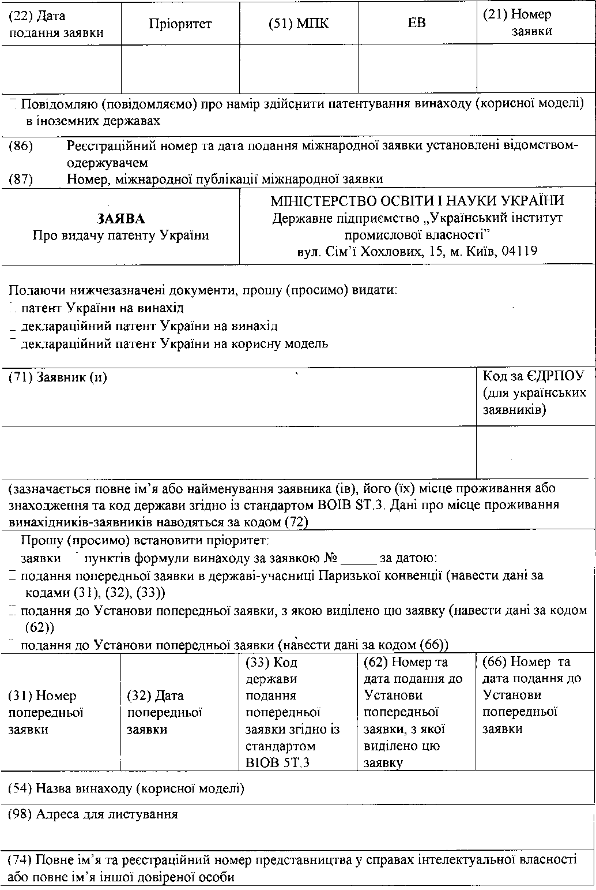

Додаток 2.
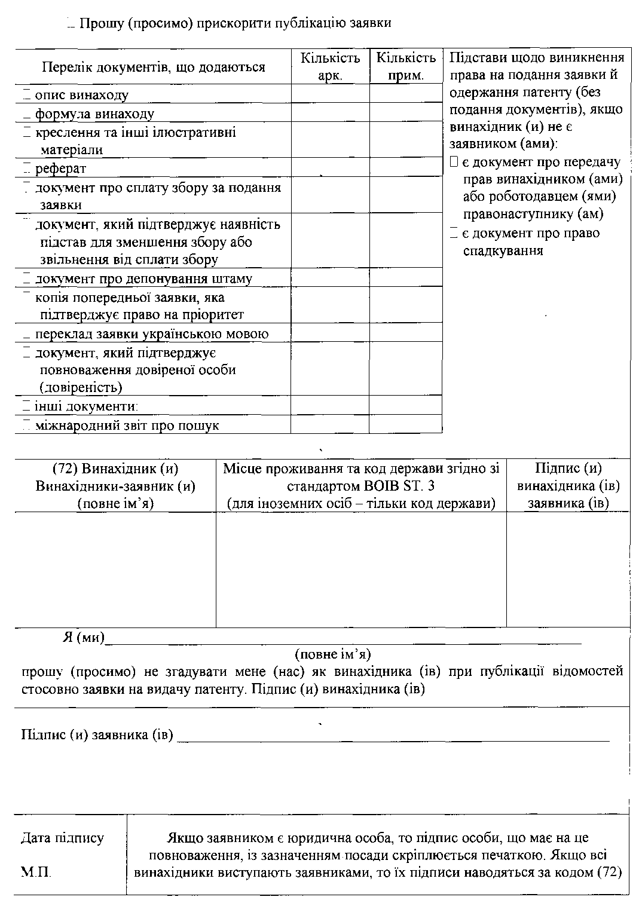

ЗМІСТ
Вступ… 3
Практичне заняття № 1. Охорона прав на винаходи і корисні моделі…5 Практичне заняття № 2. Об’єкти винаходів (корисних моделей)
та ознаки, що застосовуються для їх характеристики 6
Практичні заняття № 3, 4. Визначення умов
патентоспроможності винаходу (корисної моделі) 12
Практичні заняття № 5, 6. Заявка на видачу патенту на винахід
(КМ). Опис винаходу (КМ) 15
Практичні заняття № 7, 8. Формула винаходу (КМ).
Особливості складання формули, вимоги до неї 20
Практичне заняття № 9,10. Складання ліцензійного договору, обґрунтування його виду та обґрунтування
виду оплати та вартості ліцензійної винагороди… 22
Література 26

Навчально-методичне видання Олійник Олеся Михайлівна
МЕТОДИЧНІ ВКАЗІВКИ ДО ПРАКТИЧНИХ РОБІТ З ДИСЦИПЛІНИ
„ПАТЕНТОЗНАВСТВО ТА ЛІЦЕНЗУВАННЯ”
(для студентів денної і заочної форм навчання спеціальності 0201
„Документознавство та інформаційна діяльність”)

Під редакцією автора Оригінал-макет виготовлений автором

